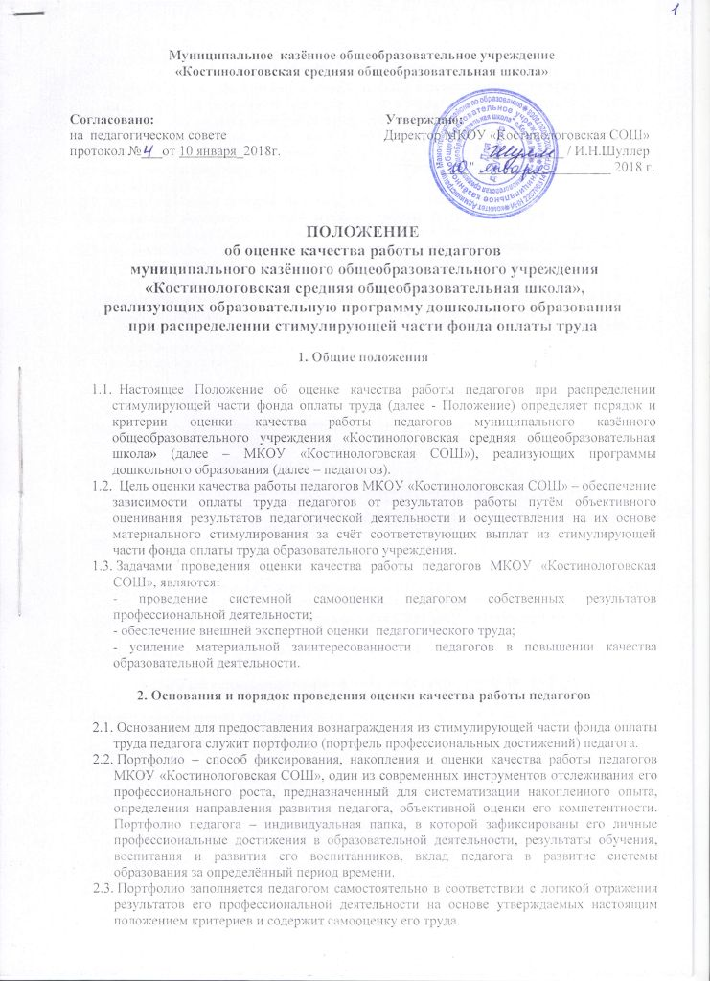

* 1. Из списка претендентов на установку надбавки за высокие результаты работы исключаются педагогические работники, проработавшие в ОУ менее ½ календарного года.
  2. Для проведения объективной внешней оценки результативности профессиональной деятельности педагога на основе его портфолио в образовательном учреждении приказом руководителя создаётся экспертный совет, состоящий из представителей администрации учреждения, педагогического коллектива, профсоюзного комитета.
  3. Председатель экспертного совета выбирается из числа членов совета. Председатель несёт ответственность за его работу, грамотное и своевременное оформление документации.
  4. Экспертный совет проводит на основе представленных в портфолио и оценочном листе материалов экспертную оценку качества работы педагога за отчётный период в соответствии с критериями, представленными в данном положении.
  5. Экспертный совет принимает решение о результатах оценки качества работы педагогов открытым голосованием при условии присутствия не менее половины членов состава совета. Оценочный лист, завершающийся итоговым баллом педагога, подписывается всеми членами экспертного совета, доводится для ознакомления под роспись педагогу.
  6. Принятое решение оформляется протоколом, срок хранения которых – 5 лет. На основании данного протокола директор школы издает приказ о назначении надбавки за высокие результаты работы.

Информация о стимулировании размещается на стенде в методическом кабинете.

1. **Показатели оценки эффективности деятельности педагогов**

* 1. Эффективность деятельности педагогов МКОУ «Костинологовская СОШ»

оценивается экспертным советом в баллах по определенным показателям:

1) за полгода – приложение 1;

2) за месяц – приложение 2.

* 1. Суммарная оценка определяется следующим образом: оценивается каждый

показатель деятельности педагога в баллах.

Размер надбавки за высокие результаты работы педагогических работников определяется по



следующей формуле:

Si – надбавка i - го педагогического работника;

S – общая сумма средств на стимулирование всех педагогов;

max – максимальная сумма баллов, которая может быть набрана всеми педагогами;

bi - баллы, набранные i – ым педагогом.

* 1. Надбавка за высокие результаты работы устанавливается на полгода.

**4.Порядок снижения размера ежемесячных стимулирующих выплат**

* 1. Размер ежемесячных стимулирующих выплат педагогическому работнику МКОУ «Костинологовская СОШ» может быть снижен в следующих случаях:

Несвоевременное предоставление информации, нарушение сроков заполнения таблиц

мониторинга – 20%;

Повторное нарушение сроков предоставления информации – 40%;

Нарушение педагогом трудовой дисциплины – 100%

Наличие дисциплинарного взыскания: замечание – 50%, выговор – 100%.

Снижение размера ежемесячных выплат регламентируется приказом, согласовывается с

председателем экспертного совета и председателем районной профсоюзной организации,

если руководитель является членом профсоюза.

**5. Порядок подачи и рассмотрения апелляций**

**на результаты оценки**

* 1. В случае несогласия педагога с оценкой результативности его профессиональной деятельности, данной экспертным советом, он вправе подать апелляцию.
  2. Апелляция подается в письменном виде на имя председателя экспертного совета с указанием конкретных критериев и баллов, по которым возникло разногласие и документальных данных, подтверждающих неправомерность вынесенной оценки.
  3. Апелляция не может содержать претензий к составу экспертного совета и процедуре оценки.
  4. На основании поданной апелляции председатель экспертного совета учреждения в срок не позднее двух рабочих дней со дня подачи апелляции созывает для ее рассмотрения заседание экспертный совет.
  5. В присутствии педагога, подавшего апелляцию, члены экспертного совета еще раз проводят проверку правильности оценки, основываясь на представленных документальных данных, сверяя их с оценочным листом результатов профессиональной деятельности педагога, по результатам которых подтверждают данную ранее оценку, либо (если таковая признана недействительной) изменяют ее.
  6. Оценка, данная экспертного совета на основе результатов рассмотрения апелляции, является окончательной и утверждается решением экспертного совета.

**Приложение 1**

**Результативность профессиональной деятельности воспитателя**

**____________________________________ за период с___________ по ______________**

(Фамилия, Имя, Отчество педагогического работника) (месяц)

|  |  |  |  |  |
| --- | --- | --- | --- | --- |
| **Коэффициенты и критерии** | **Макс балл** | **Балл педагога** | **Баллы комиссии** | **Обоснование (примеры, комментарии и др.)** |
| **1. Коэффициент профессионального роста (Кпр)** | | | | |
| 1.1. Проведение открытых мероприятий для профессиональной и непрофессиональной аудитории:   * уровень ОУ * районного уровня * краевого уровня | 1  2  3 |  |  |  |
| 1.2.Участие в организации педсоветов, семинаров, методических объединений, конференций**;** | 0-2 |  |  |  |
| 1.3.Обощение опыта через публикации в газете, педагогических и других изданиях, сайте ОУ | 0-2 |  |  |  |
| 1.4. Работа по самообразованию, обобщение опыта работы и представление его на различных уровнях (внутри ОУ - 1, муниципальном - 2, краевом - 3, всероссийском - 4) |  |  |  |  |
| 1.5. Деятельность в составе аттестационных и экспертных комиссий ОУ | 1 |  |  |  |
| 1.6. Повышение квалификации и профессиональная переподготовка -  имеется удостоверение о прохождении курсов повышения квалификации или профессиональной переподготовки (за последние 3 года) | 1 |  |  |  |
| **2. Коэффициент использования современных образовательных технологий, в том числе ИКТ, воспитательной и образовательной деятельности (Кикт)** | | | | |
| 2.1. Внедрение в практику работы с воспитанниками образовательных программ нового поколения | 0-2 |  |  |  |
| 2.2. Качественная реализация образовательной программы (анализ показателей диагностики) | 0-2 |  |  |  |
| 2.4. Использование ИКТ и других технологий (проектный метод, интегрированный метод, модульный метод и т.д.) для моделирования занятия, для воспитательной работы, для индивидуальной работы, для работы с родителями (законными представителями) | 0-2 |  |  |  |
| 2.5.Разработка учебно-методических материалов, парциальных программ, в том числе, электронных продуктов для работы с детьми и родителями (законными представителями) | 0-2 |  |  |  |
| **3. Коэффициент результативности внедрения здоровьесберегающих технологий (Кз)** | | | | |
| 3.1. Уменьшение пропусков по болезни:  По группе | 1 |  |  |  |
| 3.2. Посещаемость:  70-79% - 1  80-89% - 2  90 и более - 3 |  |  |  |  |
| 3.4. Внедрение здоровьесберегающие технологий (соблюдает режим закаливания, обеспечивает оздоровление детей, занимается коррекционной работой, приобщает к ЗОЖ) | 0-2 |  |  |  |
| 3.5. Отсутствие травм воспитанников и педагогов в период воспитательно-образовательного процесса | 1 |  |  |  |
| 3.6. Строгое соблюдение правил СанПина, требований ОТ и ТБ в работе с детьми и на рабочем месте | 0-2 |  |  |  |
| 3.7. Организация и проведение мероприятий, способствующих сохранению и восстановлению психического и физического здоровья детей (спортивные праздники, олимпиады); | 1 (за каждое) |  |  |  |
| 3.8. Создание условий для формирования привычки к здоровому образу жизни у детей (физкультурные уголки нетрадиционное спортивное оборудование, уголки здоровья, санитарные бюллетени для родителей) | 0-2 |  |  |  |
| 3.9. Работа педагога без больничного листа:  (наличие каждого больничного листа – минус 1б.) | 5 |  |  |  |
| **4. Коэффициент сложности контингента, превышение плановой наполняемости (К пл. нап.)** | | | | |
| 4.1. Превышение списочного состава  10 – 19% - 1  20 – 29 % - 2  30 – 50% - 3 |  |  |  |  |
| 4.2. Работа с детьми с ограниченными возможностями здоровья | 2 |  |  |  |
| 4.3. Работа с детьми с ОВЗ в группе кратковременного пребывания: | 3 |  |  |  |
| **5. Коэффициент охвата детей дополнительным образованием (Кдо)** | | | | |
| За каждого ребенка - 0,5 баллов |  |  |  |  |
| **6. Коэффициент за подготовку и организацию участия детей в конкурсах, выставках, фестивалях детского творчества и спортивных мероприятиях разного уровня: (внутри ОУ, муниципальном, краевом, всероссийском) – (Ктв)** | | | | |
| * всероссийского - 4 * краевого - 3 * районного – 2 * по ОУ - 1 |  |  |  |  |
| **7. Коэффициент качественного ведения документации в группе (Кд)** | | | | |
| 7.1. Качественное ведение документации группы | 0-2 |  |  |  |
| 7.2. Своевременное предоставление администрации информационных материалов и отчетов | 0-2 |  |  |  |
| **8. Коэффициент создания условий для осуществления воспитательно-образовательного процесса (Ку)** | | | | |
| 8.1.Образцовое содержание группы | 0-2 |  |  |  |
| 8.2. Создание и постоянное обновление развивающей среды группы | 0-2 |  |  |  |
| 8.3. Активное участие в мероприятиях в ОУ | 0,5 (за каждое) |  |  |  |
| 8.4. Участие в благоустройстве, эстетическом оформлении помещений ДОУ, территории ОУ; | 0-2 |  |  |  |
| **9. Коэффициент оценки качества работы педагога (Ккач)** | | | | |
| 9.1. Удовлетворенность родителей (законных представителей) процессом и результатом воспитательно-образовательной деятельности педагога; | 0-2 |  |  |  |
| 9.2. Отсутствие обоснованных обращений родителей (законных представителей) детей, работников ОУ по поводу конфликтных ситуаций; | 0-2 |  |  |  |
| 9.3. Качественная реализация системного подхода в работе с родителями (законными представителями) | 0-2 |  |  |  |
| **ИТОГО:** |  |  |  |  |

**Результативность профессиональной деятельности музыкального руководителя**

___________________ ___________________ **за период с___________ по ______________**

(Фамилия, имя, отчество педагогического работника) (месяц)

|  |  |  |  |  |  |  |
| --- | --- | --- | --- | --- | --- | --- |
| **Коэффициенты и критерии** | **Макс балл** | **Балл педагога** | **Баллы комиссии** | **Обоснование**  **оценки**  **(комментарии,**  **примеры и др.)** |  | |
| **1. Коэффициент профессионального роста (Кпр)** | | | | |
| 1.1. Проведение открытых мероприятий (мастер-классы) для профессиональной и непрофессиональной аудитории:   * уровень ОУ * районного уровня * краевого уровня | 1  2  3 |  |  |  |
| 1.2.Участие в организации педсоветов, семинаров, методических объединений, конференций**;** | 0-2 |  |  |  |
| 1.3.Обощение опыта через публикации в газете, педагогических и других изданиях, сайте ОУ | 0-2 |  |  |  |
| 1.4. Работа по самообразованию, обобщение опыта работы и представление его на различных уровнях (внутри ДОУ -1, муниципальном – 2, районном -3, всероссийском -4) |  |  |  |  |
| 1.5.Деятельность в составе аттестационных и экспертных  комиссий, оргкомитетах, творческих групп ОУ | 1 |  |  |  |
| 1.6. Повышение квалификации и профессиональная переподготовка- имеется удостоверение о прохождении курсов повышения квалификации или профессиональной переподготовки (за последние 3 года) | 1 |  |  |  |
| 1. **Коэффициент использования современных образовательных технологий, в том числе ИКТ, воспитательной и образовательной деятельности (Кикт)** | | | | |  | | |
| 2.1. Разработка и внедрение в практику работы с воспитанниками образовательных программ нового поколения | 0-2 |  |  |  |
| 2.2. Использование ИКТ и других технологий (проектный метод, интегрированный метод, модульный метод и т.д.) для моделирования занятия, для воспитательной работы | 0-2 |  |  |  |  |
| 2.3.Разработка учебно-методических материалов, в том числе, электронных продуктов для работы с детьми | 0-2 |  |  |  |
| **3. Коэффициент результативности внедрения здоровьесберегающих технологий (Кз)** | | | | |
| 3.1. Строгое соблюдение правил СанПина, требований ОТ и ТБ в работе с детьми и на рабочем месте | 0-2 |  |  |  |
| 3.2. Работа педагога без больничного листа (наличие каждого больничного листа – минус 1б.) | 5 |  |  |  |
| **4. Коэффициент сложности контингента, превышение плановой наполняемости (К пл. нап.)** | | | | |
| 4.1. Работа с детьми с ограниченными возможностями здоровья в рамках группы кратковременного пребывания | 0-2 |  |  |  |
| **5. Коэффициент охвата детей дополнительным образованием (Кдо)** | | | | |
| За каждого ребенка - 0,5 балла |  |  |  |  |
| **6. Коэффициент качественного ведения документации в группе (Кд)** | | | | |
| 6.1. Качественное ведение документации | 0-2 |  |  |  |
| 6.2. Своевременное предоставление администрации информационных материалов и отчетов | 0-2 |  |  |  |
| **7. Коэффициент создания условий для осуществления воспитательно-образовательного процесса (Ку)** | | | | |
| 7.1.Образцовое содержание музыкального зала | 0-2 |  |  |  |
| 7.2. Создание и постоянное обновление развивающей среды | 0-2 |  |  |  |
| 7.3. Участие в благоустройстве, эстетическом оформлении помещений, территории ОУ; | 0-2 |  |  |  |
| **8. Коэффициент оценки качества работы педагога (Ккач)** | | | | |  |
| 8.1. Удовлетворенность родителей (законных представителей) процессом и результатом воспитательно-образовательной деятельности педагога; | 0-2 |  |  |  |  |
| 8.2. Отсутствие обоснованных обращений родителей (законных представителей) детей, работников ОУ по поводу конфликтных ситуаций; | 0-2 |  |  |  |
| **ИТОГО:** |  |  |  |  |

**Приложение 2**

**Результативность профессиональной деятельности педагога**

________ 20 г.

(Фамилия, имя, отчество педагогического работника) (месяц)

|  |  |  |  |  |
| --- | --- | --- | --- | --- |
| **№ п/п** | **Целевые показатели эффективности и результативности деятельности педагога** | **Максимальный балл** | **Балл педагога** | **Балл комиссии** |
| **1. Коэффициент профессионального роста (1,2б)** | | | | |
| 1.1. | Наличие профессионального роста:  - выступление на педагогическом совете, семинаре, конференции;  - проведение открытых занятий, мероприятий, мастер-классов и др.;  - работа по самообразованию, обобщение опыта работы и представление его на различных уровнях;  - участие в конкурсах профессионального мастерства | 0,4 |  |  |
| 1.2. | Соблюдение профессиональной этики | 0,2 |  |  |
| 1.3. | Исполнительская дисциплина (отсутствие замечаний со стороны администрации ОУ, родителей, коллег) | 0,2 |  |  |
| 1.4. | Создание и постоянное обновление развивающей предметно-пространственной среды. Благоустройство территории ОУ. | 0,2 |  |  |
| 1.5. | Образцовое содержание группы | 0,2 |  |  |
|  | Итого: |  |  |  |
| **2.Коэффициент посещаемости (1б)** | | | | |
| 2.1. | Фактическая численность детей в группе |  |  |  |